**MINISTERIO DE EDUCACIÓN AUDITORIA INTERNA CUA No.:107517**

**MINISTERIO DE EDUCACIÓN ACTIVIDADES ADMINISTRATIVAS**

**Actividad Administrativa de verificación de entrega de los programas de apoyo a los establecimientos educativos con OPF, en la Dirección Departamental de Educación de Chimaltenango.**

**GUATEMALA, MARZO DE 2021**

**INDICE**

INTRODUCCION 1

OBJETIVOS 1

ALCANCE DE LA ACTIVIDAD 1

RESULTADOS DE LA ACTIVIDAD 2

ANEXOS 5



# INTRODUCCION

De conformidad con el nombramiento de auditoría No.107517-1-2021, de fecha 19 de febrero de 2021, fui designado para realizar auditoría administrativa de verificación de la entrega de los programas de apoyo a los establecimientos educativos con Organización de Padres de Familia –OPF-, en la Dirección Departamental de Educación de Chimaltenango.

**OBJETIVOS GENERAL**

Verificar que las Organizaciones de Padres de Familia -OPF-, cumplan con los principales lineamientos establecidos en las Circulares 002-2021, 005-2021 y 009-2021, emitidos por DIGEPSA, DIGEFOCE y DIGECADE, para la entrega de los programas: útiles escolares, valija didáctica, alimentación escolar y gratuidad.

**ESPECIFICOS**

Realizar visita a 05 establecimientos educativos con Organización de Padres de Familia -OPF-.

Verificar que los productos entregados estén de acuerdo a los lineamientos establecidos.

Determinar si existen deficiencias en la entrega de los productos.

Verificar el procedimiento utilizado para las bolsas de productos no entregados.

Verificar que se apliquen los protocolos establecidos por el Ministerio de Educación, para la entrega de los programas de apoyo.

# ALCANCE DE LA ACTIVIDAD

Se efectuó por medio de muestra visitas a 6 establecimientos educativos de la

cabecera del Departamento de Chimaltenango **(Ver anexo 1)**, para verificar el

cumplimiento de los principales lineamientos emitidos en las Circulares 002-2021, 005-2021 y 009-2021 emitidas por la Dirección General de Participación Comunitaria y Servicios de Apoyo –DIGEPSA-, Dirección General de Fortalecimiento a la Comunidad Educativa –DIGEFOCE- y la Dirección General de Gestión de Calidad Educativa –DIGECADE-, correspondiente a la entrega de útiles escolares, valija didáctica, alimentación escolar y gratuidad, durante el período comprendido del 22 al 26 de febrero de 2021.

Así mismo, se verificó el cumplimiento de los protocolos establecidos por el Ministerio de Educación, para la entrega de los programas de apoyo.

El alcance fue limitado debido a que en las visitas efectuadas, hubieron establecimientos educativos, que entregaron la alimentación escolar en dos días; asimismo los programas de: útiles escolares, valija didáctica y gratuidad de la educación, fueron entregados posterior a la fecha de las visitas realizadas, por parte de las Organizaciones de Padres de Familia -OPF-, a padres de familia, directores y docentes de los establecimientos educativos.

# RESULTADOS DE LA ACTIVIDAD

De conformidad con la participación del proceso de verificación de entrega de los programas de apoyo, se determinaron las siguientes deficiencias:

**PROGRAMA GRATUIDAD DE LA EDUCACIÓN CONDICIÓN:**

De la muestra de visitas realizadas a seis establecimientos educativos, se

determinó que tres no habían realizado las compras de los materiales y suministros del programa gratuidad de la educación y uno no habia realizado el acta de priorización y el formulario de comprobante de entrega al Director PRA-FOR-107. Además, los docentes y miembros de la OPF, incumplieron con el protocolo establecido para el COVID 19, como falta de uso de protector facial, guantes protectores, entre otros. **(Ver Anexo 2).**

**RECOMENDACIÓN:**

Que el Director de la Dirección Departamental de Educación de Chimaltenango, instruya por escrito a la Jefatura del Departamento de Fortalecimiento a la Comunidad Educativa –DEFOCE-, y este a su vez a los Técnicos de Servicios de Apoyo, para que den seguimiento, a efecto que las Organizaciones de Padres de Familia -OPF-, de inmediato realicen las compras de los materiales y suministros del programa de gratuidad de la educación, de conformidad a los insumos indicados en los lineamientos de la Circular DIGEPSA 002-2021, y sean entregados al Director del establecimiento educativo, para su resguardo y administración correspondiente.

**PROGRAMA DE ÚTILES ESCOLARES**

**CONDICIÓN:**

De la muestra seleccionada de visitas realizadas a los establecimientos educativos, se determinó que dos establecimientos no habían realizado la compra de Útiles Escolares. **(Ver Anexo 3)**.

**RECOMENDACIÓN:**

Que el Director de la Dirección Departamental de Educación de Chimaltenango, instruya por escrito al Jefe del Departamento de Fortalecimiento a la Comunidad Educativa –DEFOCE- y este a su vez, a los Técnicos de Servicios de Apoyo, para que den seguimiento, a efecto que las Organizaciones de Padres de Familia

–OPF-, realicen la compra y entreguen de forma inmediata los útiles escolares a los niños, de conformidad con los lineamientos de la Circular DIGEPSA 009-2021.

**PROGRAMA DE VALIJA DIDÁCTICA CONDICIÓN:**

De la muestra seleccionada de visitas realizadas a establecimientos educativos, se determinó que cuatro establecimientos, no habían realizado las compras de los materiales didácticos, para los docentes. **(Ver Anexo 4)**.

**RECOMENDACIÓN:**

Que el Director de la Dirección Departamental de Educación de Chimaltenango, instruya por escrito al Jefe del Departamento de Fortalecimiento a la Comunidad Educativa –DEFOCE- y este a su vez a los Técnicos de Servicios de Apoyo, para que den seguimiento, a efecto que las Organizaciones de Padres de Familia

–OPF-, ejecuten los recursos del programa de valija didáctica, y se dote de los materiales didácticos a los docentes, de conformidad con los lineamientos de la Circular DIGEPSA 009-2021.

MAXIMILIANO ABAJ SUBUYUC

Auditor

JORGE EFRAIN YOC COY

Supervisor

MILDRED LORENA FUENTES DE LEON

Sub Director

JULIA VICTORIA MONZON PEREZ

Director

# ANEXOS

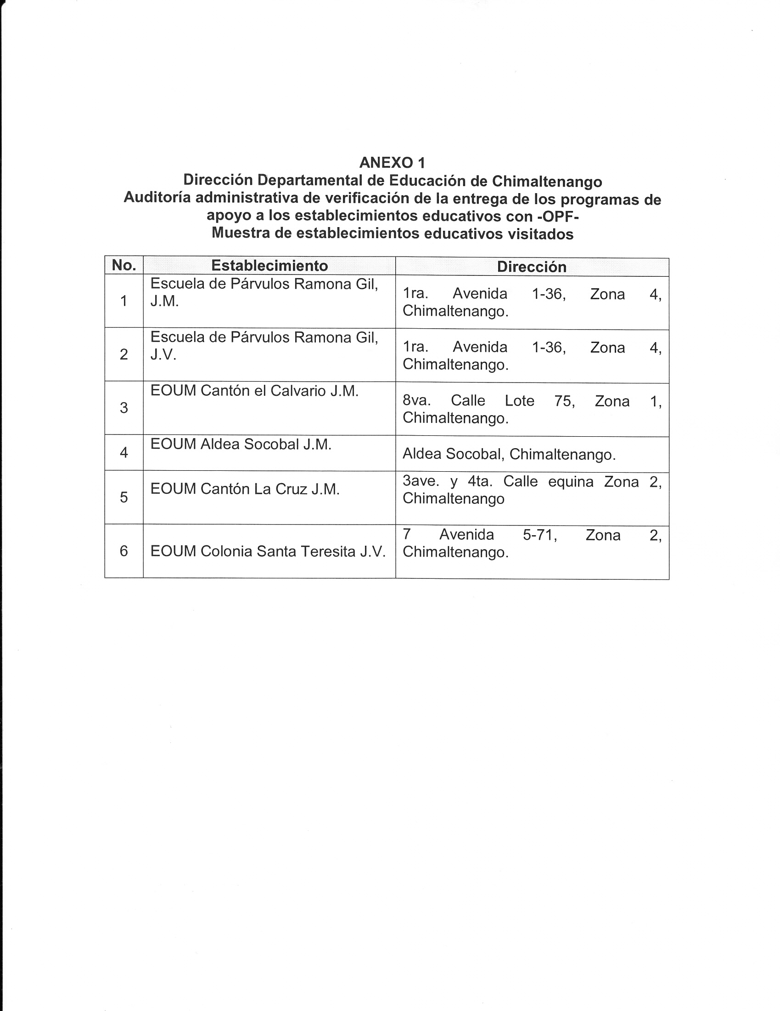ANEXOS

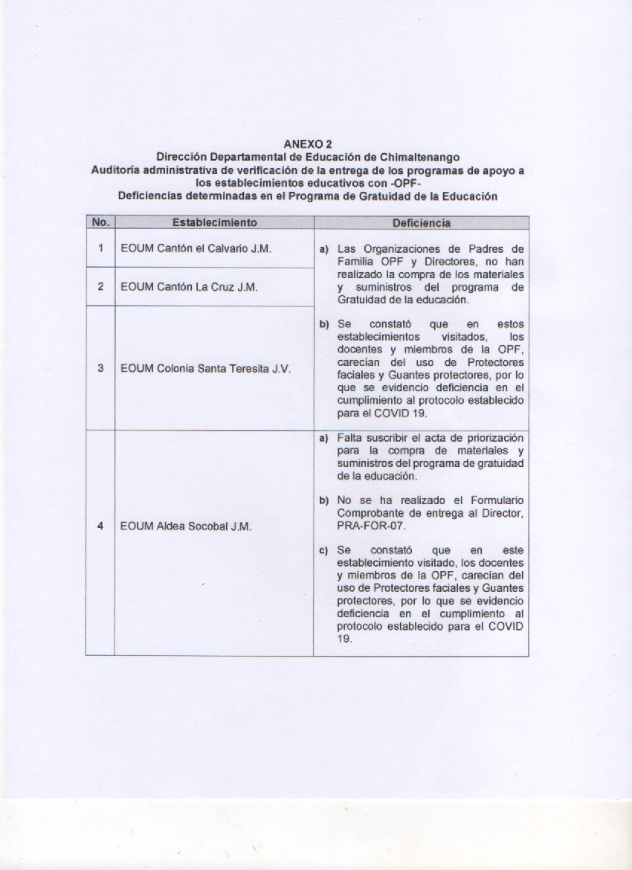ANEXOS

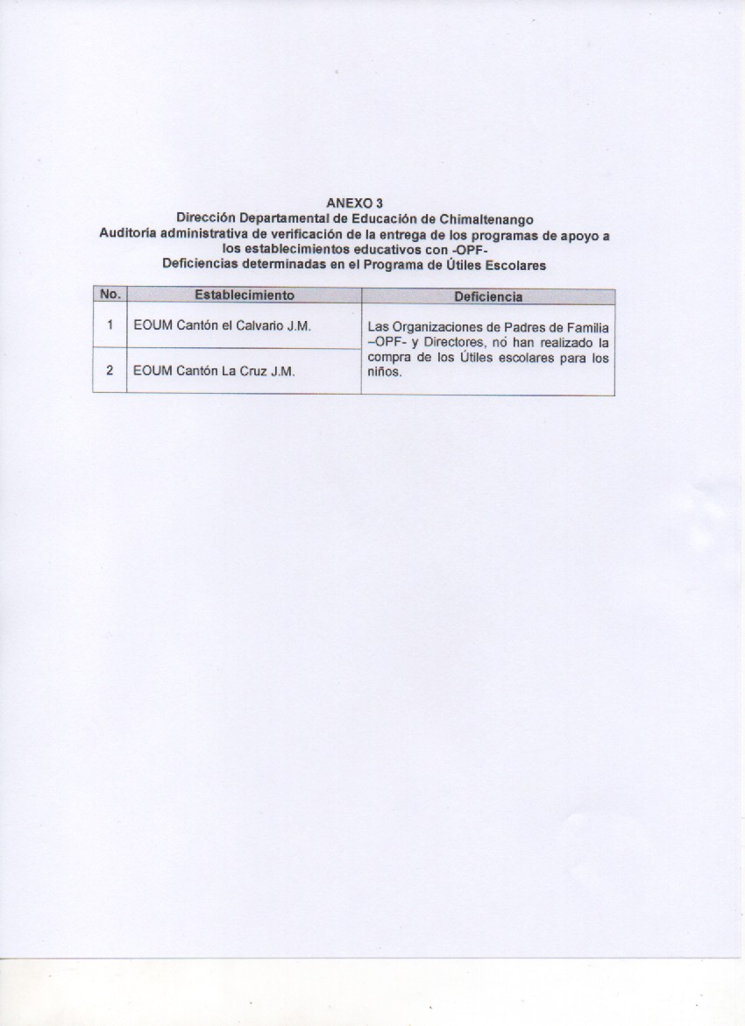ANEXOS

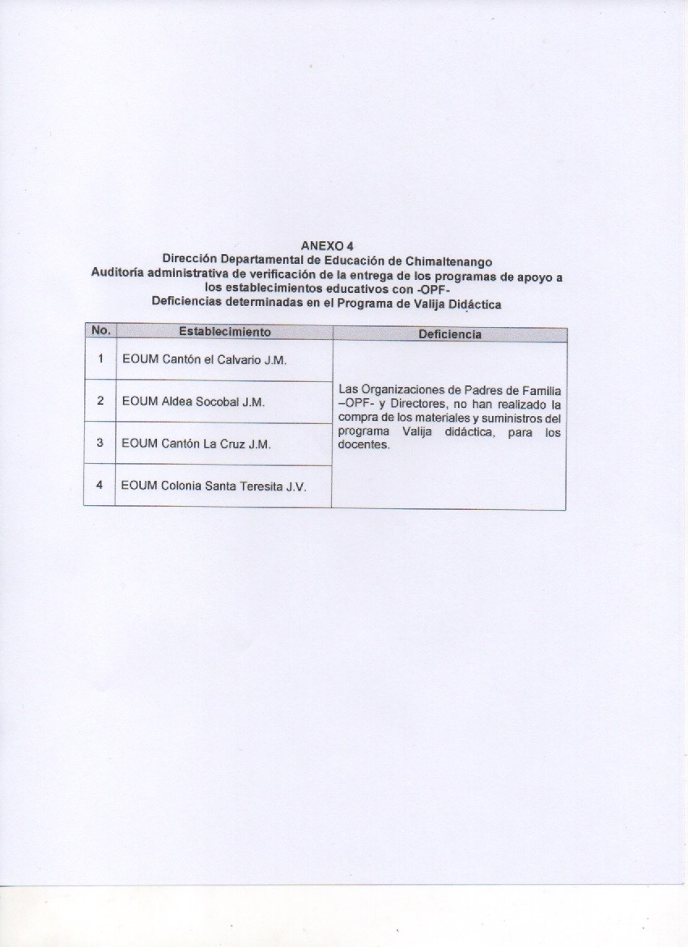ANEXOS